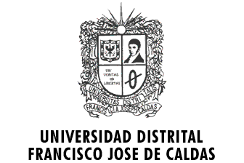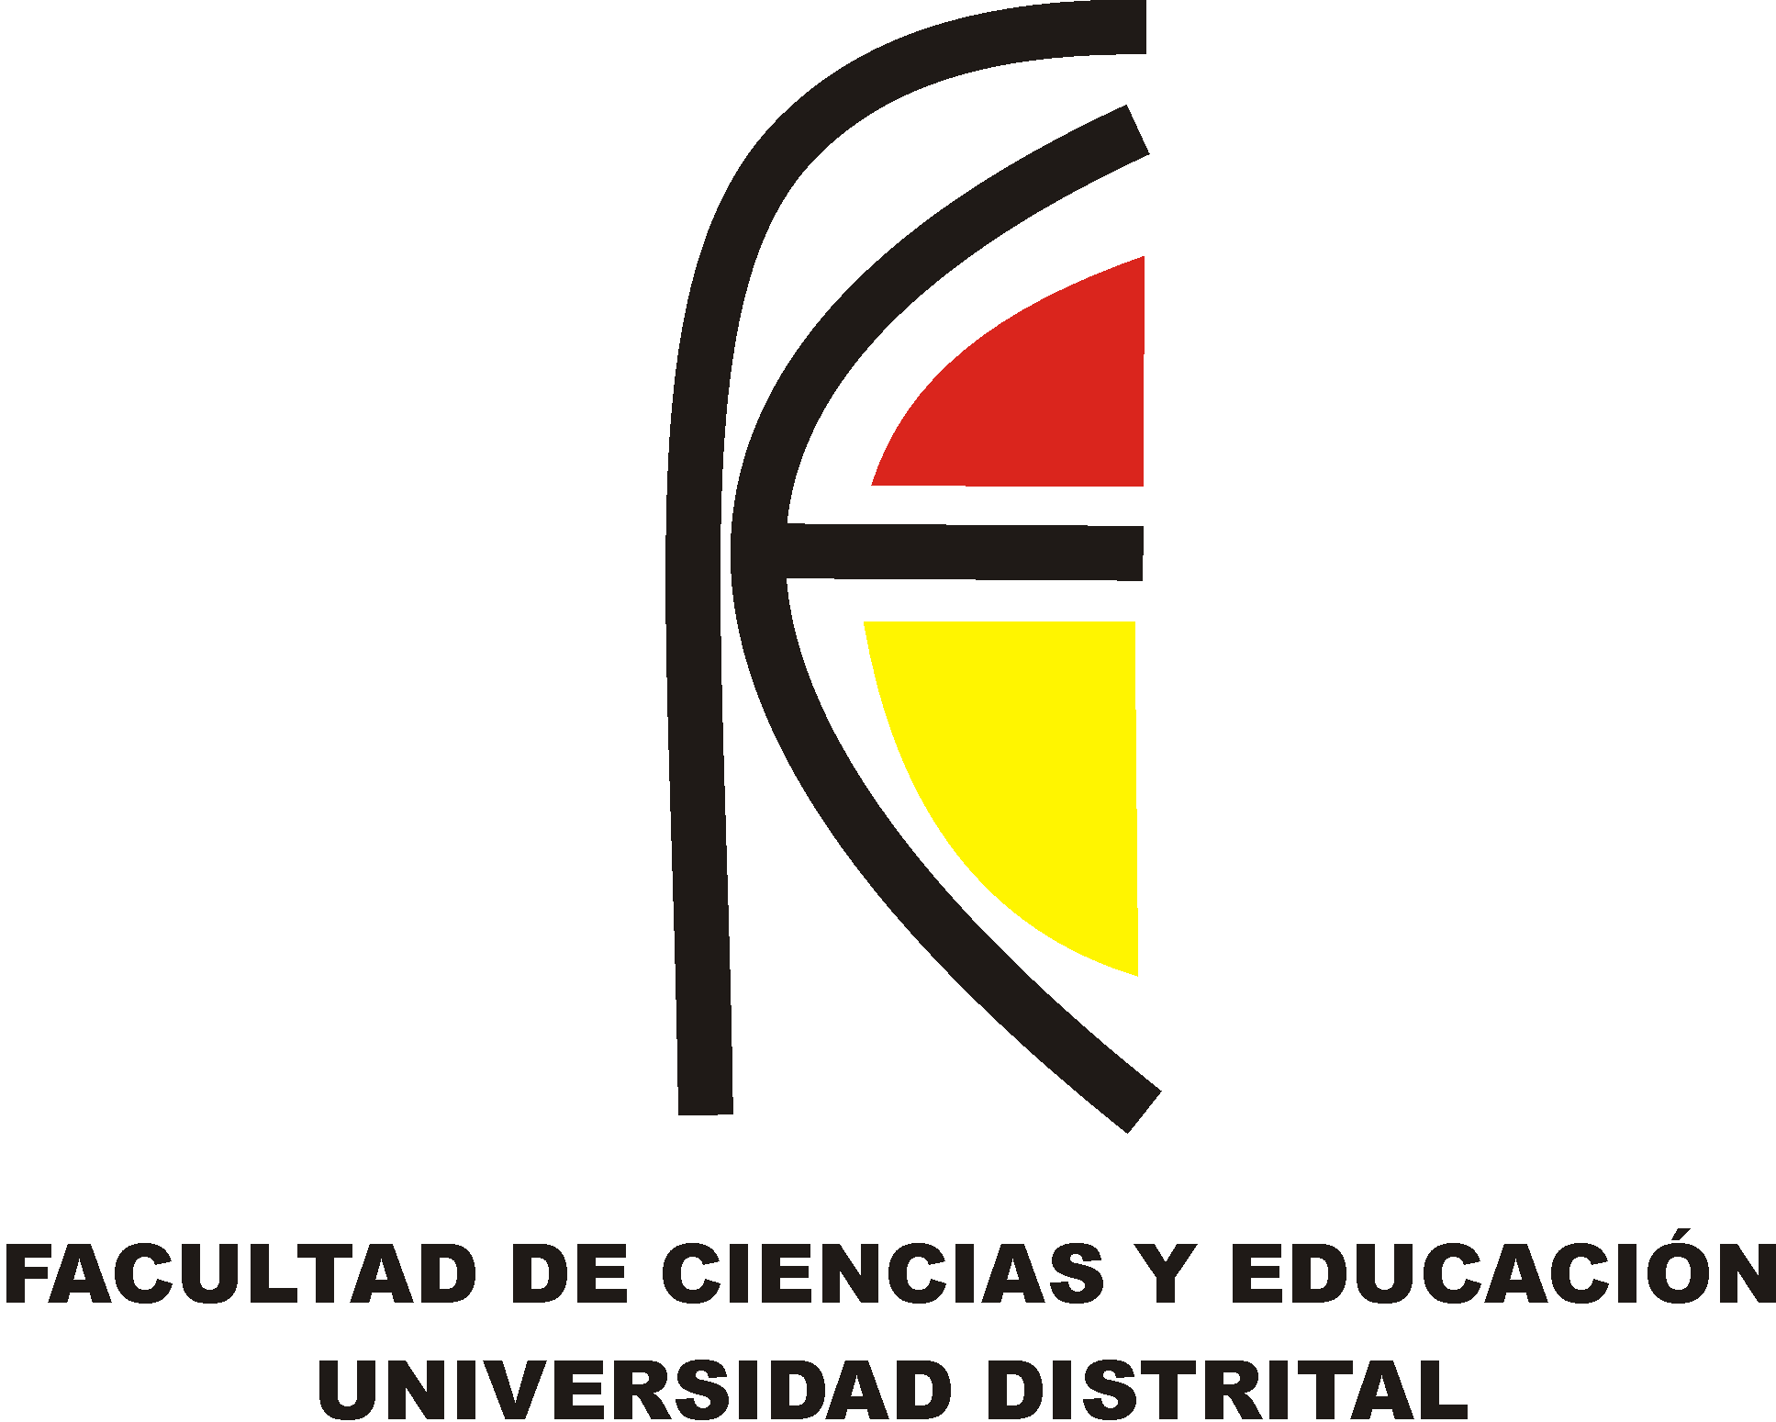

UNIVERSIDAD DISTRITAL FRANCISCO JOSÉ DE CALDAS
FACULTAD DE CIENCIAS Y EDUCACIÓN

CONVOCATORIA ABREVIADA
PARA DOCENTES DE VINCULACIÓN ESPECIAL
AÑO 2017-1

CONVOCATORIA No. 2925 PERFIL 1
ADENDA No. 1

El concurso en referencia presenta un cruce de horario en dos horas semanales, por lo que se aclara que las horas requeridas se ajustan al siguiente horario:

Biología grupo 04: lunes 14(2), miércoles 14(2), viernes 6(4)
Estadística grupo 01: miércoles 10(2) jueves 8(2)

Atentamente.

WILLIAM FERNANADO CASTILLÓN CARDONA
Coordinador
Licenciatura en Química

